Auto Segmentacja

Zdjęcie bazowe:

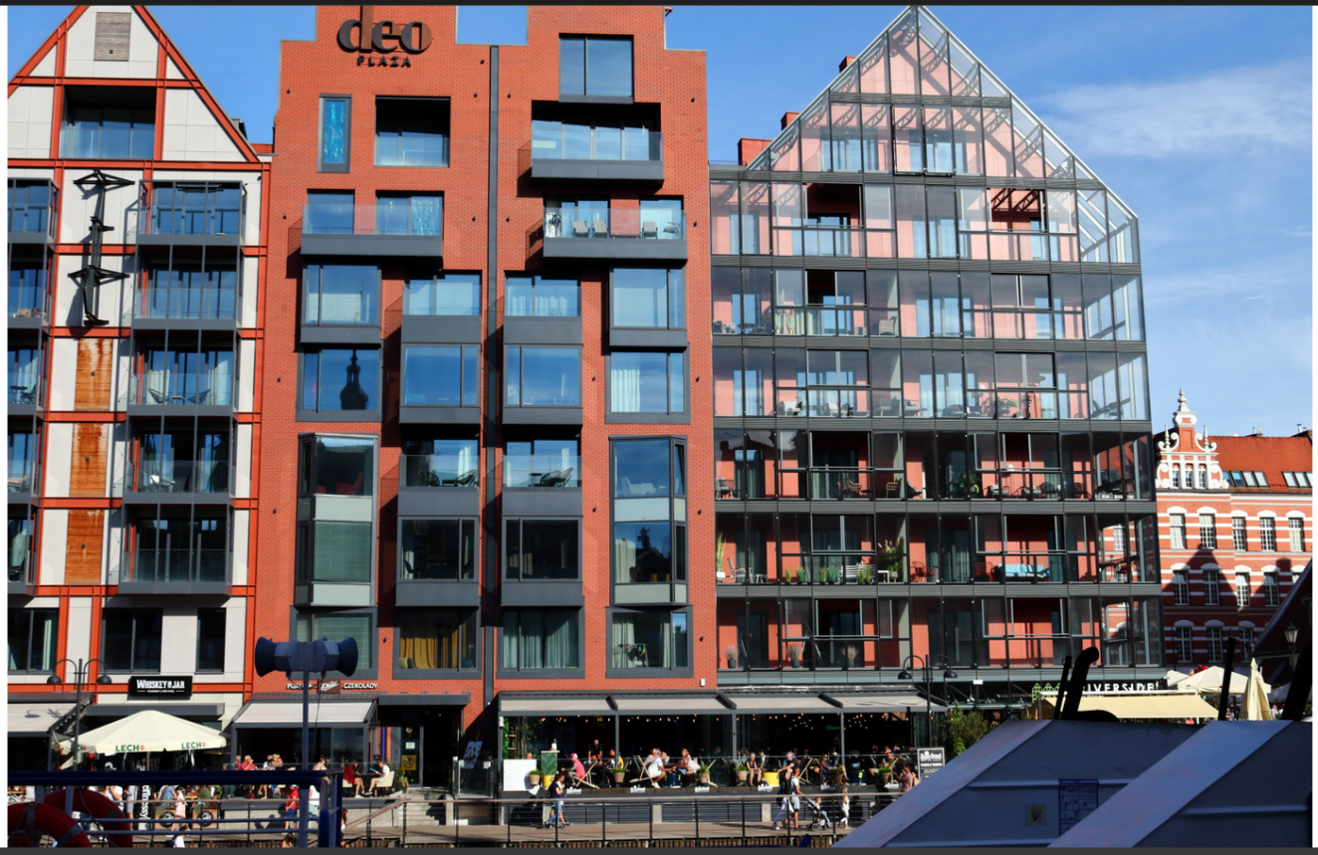

Segmentacja 1.:

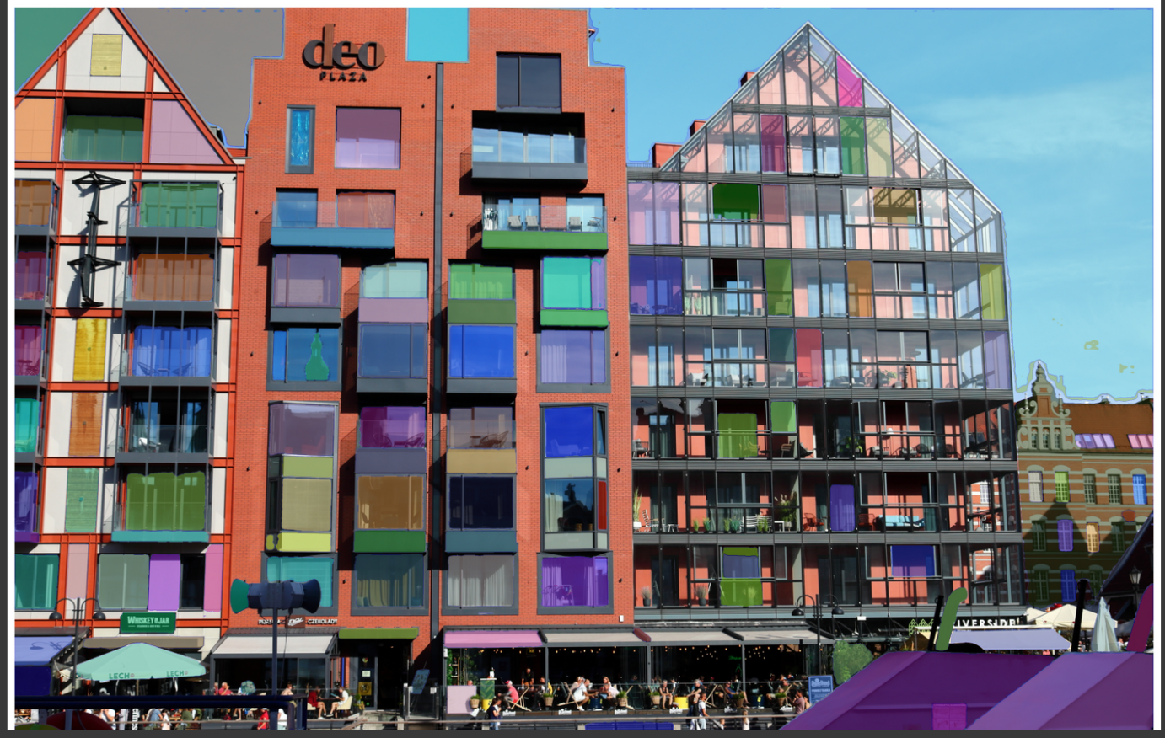

Segmentacja 2.:



Obraz 2000 x 3000 okazał się zbyt duży

Po zmianie rozmiaru na 1500 x 1000 i zmianie z CPU na T4 GPU

Dla parametrów:

1. mask_generator_2 = SAM2AutomaticMaskGenerator(

2.     model=sam2,

3.     points_per_side=64,

4.     points_per_batch=128,

5.     pred_iou_thresh=0.7,

6.     stability_score_thresh=0.92,

7.     stability_score_offset=0.7,

8.     crop_n_layers=1,

9.     box_nms_thresh=0.7,

10.     crop_n_points_downscale_factor=2,

11.     min_mask_region_area=25.0,

12.     use_m2m=True,

13. )

14.

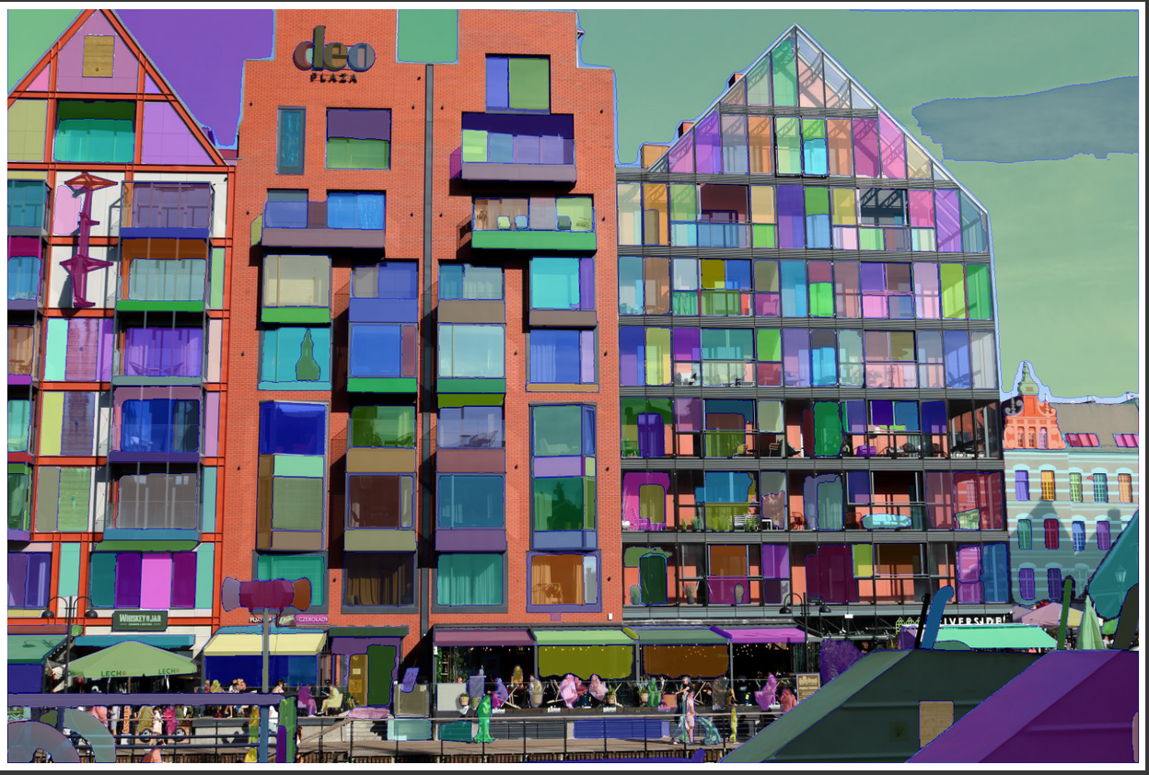

Segmentacja na podstawie punktu

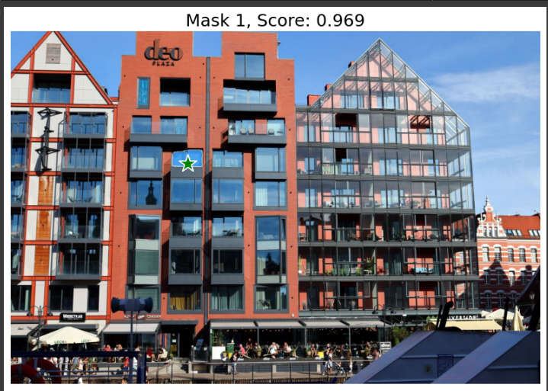 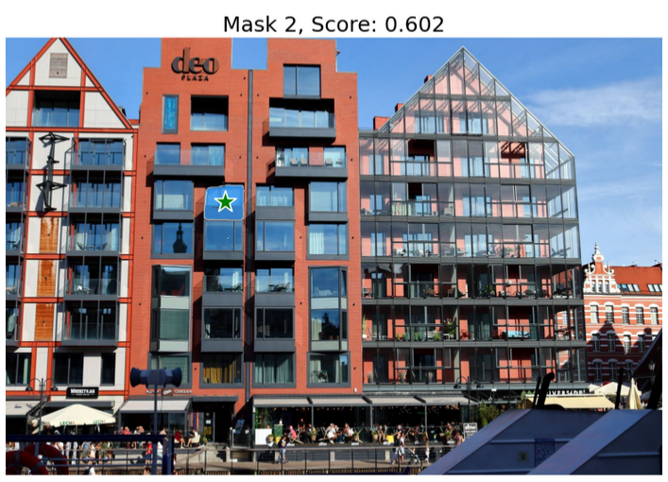

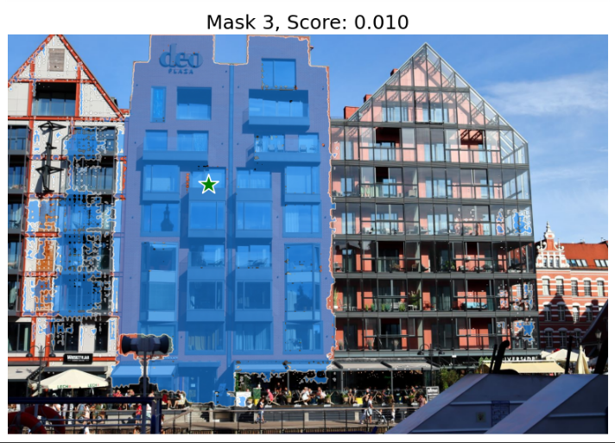

Segmentacja na podstawie obszaru

